**Dokumen Teknis Aplikasi Hawker**

**Project Perangkat Lunak I**



**Angga Kresnabayu - 140810160001**

**Fauzi Faruq Nabbani – 140810160007**

**Shofiyyah Nhadiroh - 140810160057**

**PROGRAM STUDI S-1 TEKNIK INFORMATIKA**

**FAKULTAS MATEMATIKA DAN ILMU PENGETAHUAN ALAM**

**UNIVERSITAS PADJADJARAN**

**2019**

1. **Latar Belakang**

Pada tahun 2016, Badan Pusat Statistik mencatat ada 26.7 juta usaha di bidang non-pertanian, atau bisa disebut sebagai pedagang. Angka ini mengalami kenaikan sebesar 17.6% dari tahun 2006. 71.8% di antara nya yaitu pedagang yang tidak memiliki tempat usaha atau biasa kita sebut dengan pedagang kaki lima. Ada sekitar 19 juta pedagang kaki lima di Indonesia. Pedagang kaki lima memberikan kontribusi besar terhadap perekonomian negara dan juga dapat menekan angka pengangguran. Kehadirannya yang mudah ditemukan kapanpun dan dimanapun dapat dengan mudah memenuhi kebutuhan kita sehari-hari. Harga dagangan yang ditawarkan juga relatif lebih murah. Tetapi sampai saat ini pedagang kaki lima masih menjadi masalah informal perkotaan yang dinilai dapat menghambat pembangunan perkotaan. Ketika pemerintah melakukan relokasi terhadap pedagang kaki lima, bisa dipastikan itu tidak akan bertahan lama. Pedagang kaki lima akan kembali ke tempat awal dengan alasan di tempat baru pelanggannya lebih sedikit. Untuk itu, kami menawarkan sebuah aplikasi berbasis mobile untuk memberdayakan pedagang kaki lima.

Aplikasi yang kami tawarkan yaitu aplikasi berbasis mobile yang terdiri dari aplikasi untuk pelanggan dan juga untuk pedagang. Nantinya aplikasi kami akan terintegrasi dengan pemerintah daerah, bank, dan juga perusahaan yang ingin melakukan CSR. Pemerintah dapat dengan mudah mengatur dan mendata keberadaan pedagang kaki lima, dengan begitu pemerintah dapat memberikan kebijakan yang adil bagi pedagang kaki lima. Begitu juga dengan bank dan perusahaan. Bank dapat membantu pedagang kaki lima dalam hal peminjaman modal dan perusahaan dapat melakukan CSR seperti memberikan lahan usaha yang strategis. Sebagai contoh, kebijakan terbaru untuk setiap mall ialah, agar memberikan sekian meter lahannya untuk pedagang kaki lima untuk membuka dagangannya.

Lalu apakah keuntungannya bagi pedagang itu sendiri? Dimanapun tempat relokasinya, pedagang kaki lima tetap tidak akan kehilangan pelanggannya karena tetap bisa terhubung satu sama lain dengan pelanggan. Pelanggan juga akan diberikan notifikasi mengenai pedagang kaki lima yang ada di sekitarnya, dengan begitu pedagang kaki lima bisa dengan mudah memasarkan dagangannya.

Dr. Ali Mahsun, Biomed, Ketua Umum Asosiasi Pedagang Kaki Lima Indonesia (APKLI) mengatakan, “Kami bertekad membentengi kedaulatan ekonomi bangsa melalui perputaran ekonomi PKL. Republik ini milik rakyat. PKL ini dari rakyat untuk rakyat. APKLI ingin, kekuatan ekonomi Indonesia tidak dijajah bangsa lain. Caranya, dengan melakukan percepatan revolusi kaki lima Indonesia.” Perputaran ekonomi pedagang kaki lima bisa mencapai 9.750 triliun per tahun nya. Harapannya aplikasi ini dapat mewujudkan salah satu dari lima pilar revolusi pedagang kaki lima, yaitu revolusi teknologi informasi.

1. **Tujuan**

Tujuan yang ingin tim pengusul capai dalam aplikasi ini adalah sebagai berikut:

1. Aplikasi dapat membantu pembeli dalam menemukan para pedagang kaki lima terdekat
2. Aplikasi dapat membantu pedagang dalam mendapatkan pelanggan dengan mudah
3. Aplikasi dapat membantu pembeli dalam memesan dagangan pedagang kaki lima
4. Aplikasi yang dibuat sesuai dengan kebutuhan pengguna
5. **Nilai inovasi dan dampak pemanfaatan perangkat lunak**
6. **Nilai Inovasi**

Tentunya aplikasi Hawker ini hadir untuk membantu perekonomian di Indonesia, dengan inovasi baru yaitu pengoptimalan pasar-pasar lain yang belum teroptimalkan oleh aplikasi aplikasi serupa , Hawker hadir membantu pedagang kaki lima, mulai dari sektor jenis jenis makanan, minuman, makanan ringan atau cemilan, dan servis.

*Hawker* adalah aplikasi mobile untuk memaksimalkan usaha pedagang kaki lima.Pedagang kaki lima tetap tidak akan kehilangan pelanggannya karena tetap bisa terhubung satu sama lain dengan pelanggan. Pelanggan juga akan diberikan notifikasi mengenai pedagang kaki lima yang ada di sekitarnya, dengan begitu pedagang kaki lima bisa dengan mudah memasarkan dagangannya

Tentunya untuk kedepannya kami sebagai pengembang akan berupaya untuk memperbaiki dan akan memunculkan inovasi inovasi lainnya, seperti pengiriman notifikasi kepada user jika ada pedagang yang dekat dengan user, sehingga akan terjadi penyebaran dan pemasaran dagangan yang lebih cepat.

1. **Dampak Pemanfaatan Perangkat Lunak**

* Jika aplikasi ini sudah digunakan oleh banyak para pedagang dan masyarakat umum dapat menciptakan jual beli dagangan kaki lima yang lebih mudah
* Dapat meningkatkan penghasilan para pedagang kaki lima

Hasil yang ingin tim pengusul dapatkan dari aplikasi ini adalah sebagai berikut:

1. Pembeli dapat terbantu dalam mencari pedagang kaki lima terdekat
2. Pedagang Kaki Lima terbantu dalam memasarkan dan mendapatkan pembeli dengan mudah di manapun dan kapanpun
3. Pembeli dan Pedagang dapat berkomunikasi dengan mudah
4. Pembeli dapat melakukan pemesanan dan diantarkan ke lokasi pembeli oleh pedagang
5. **Deskripsi fungsional perangkat lunak dan penjelasan detail fitur**

**“Hawker”** adalah aplikasi android mobile yang memiliki tujuan utama yaitu untuk pengoptimalan para pedagang kaki lima dan membantu masyarakat umum agar dapat dengan mudah dalam membeli dagangan atau jasa dari para pedagang kaki lima.

Penggunaan aplikasi **“Hawker”** initerdapat dua jenis aplikasi yaitu aplikasi “Hawker” untuk pedagang kaki lima dan aplikasi “Hawker” untuk para pembeli atau masyarakat umum, dimana akun pedagang kaki lima dan pembeli yang berdekatan akan saling terhubung untuk melakukan interaksi jual beli, sehingga yang awalnya para pedagang hanya berdiam diri menunggu pelanggan yang menghampiri namun dengan aplikasi “Hawker” ini pedagang atau pembeli dapat saling bertemu atau berinteraksi dengan lebih fleksibel .

Berikut adalah fitur-fitur utama yang tersedia di aplikasi **“Hawker”**

1. Fitur List Pedagang

- Sistem dapat menampilkan data pedagang berdasarkan lokasi terdekat

- System dapat menampilkan data pedagang berdasarkan kategori

- System dapat menampilkan data pedagang berdasarkan pencarian user

- System dapat melihat detail pedagang

2. Fitur komunikasi user dengan pedagang

- Pengguna Sistem dapat mengirimkan pesan dari pengguna ke pedagang dengan *direct link* ke sosial media Whatsapp atau nomor handphone pedagang

3. Fitur lokasi

- System dapat memberikan informasi lokasi kita saat ini

- System dapat memberikan informasi titik atau lokasi pedagang

- System dapat menunjukan arah jalan ke pedagang yang dipilih

4. Fitur Request

* Pengguna sistem dapat mengirimkan request pedagang untuk menuju lokasi pengguna
* System dapat menampilkan konfirmasi balasan request dari pedagang
* System dapat menampilkan tarif pengantaran
* System dapat memberikan pesan notifikasi pada pengguna apabila pedagang telah sampai tujuan

1. Fitur Profile

* Pengguna Sistem dapat melakukan registrasi atau pembuatan akun
* Pengguna Sistem dapat melakukan login menggunakan akun yang terdaftar.
* System dapat menampilkan detail informasi pengguna
* Pengguna Sistem dapat mengedit informasi pengguna

Berikut *detail* setiap tampilan dan deskripsi aplikasi

**Aplikasi Pembeli**

|  |  |
| --- | --- |
| Tampilan | Deskripsi |
|  | Laman Splash Screen  Lama ini akan muncul ketika aplikasi pertama kali dijalankan. |
|  | User pembeli akan diminta untuk mengisi email dan password untuk masuk ke dalam aplikasi. Apabila apabila user pembeli belum memiliki akun,dapat mendaftarkan dengan mengklik “Register” maka akan di navigasikan ke halaman register |
|  | Pengguna Pembeli diminta untuk melakukan pendaftaran dengan memasukan, Full name atau Nama Lengkap, Email, Phone Number, dan password.  Apabila pengguna pembeli sudah memiliki akun maka klik “Login” untuk masuk ke halaman Login |
|  | Laman Beranda  Pada laman ini pengguna dapat melihat apa saja category dagangan yang tersedia, yaitu terdapat category meal, beverage,snack,fresh food,good dan service.  Untuk menambah informasi dari aplikasi ini kami menambahkan slide image yang berisikan informasi promo atau informasi penting lainnya. |
|  | Laman List Pedagang Berdasarkan Kategori  Pada laman ini pengguna pembeli dapat melihat list dari pedagang sesuai dengan kategori yang dipilih.  Pada setiap list pedagang ditampilkan foto, nama dan jarak pedagang dengan pengguna pembeli.Dengan menekan tombol salah satu listview ini akan di navigasikan menuju laman detail pedagang |
|  | Laman Detail Pedagang  Laman ini muncul ketika pengguna pembeli mengklik list pedagang, Pada laman detail pedagang ini disajikan informasi pedagang meliputi nama, nama dagangan dan harga dari dagangan yang dipasarkan.  Dan pada bagian bawahnya terdapat 3 fitur utama dari aplikasi . Pengguna dapat mengklik bagian chat untuk di navigasikan ke Sosial Media dari pedagang, yaitu menggunakan WA, dan terdapat pilihan fitur direction serta fitur request |
|  | Laman Social Media WhatsApp  Laman Social Media WhatsApp ini muncul ketika pada halaman detail pedagang, apabila pengguna pembeli mengklik “Chat” maka system akan secara otomatis masuk ke social media atau apabila pedagang tidak memiliki social media maka akan di navigasikan tampilan nomor HP dari pedagang |
|  | Laman Direction  Halam ini juga muncul ketika pengguna berada di detail pedagang dang mengklik bagian direction. Pada halaman ini disajikan suatu peta atau maps dan terdapat titik kita berada dengan titik pedagang yang kita pilih, dan dalam laman ini pengguna dalam melihat jarak atau alur jalan terdekat dari pengguna pembeli ke pedagang |
|  | Laman Request  Pada laman ini merupakan laman pop up yang muncul ketika pada halaman detail pedagang pengguna pembeli mengklik bagian request.Pada laman ini terdapat Nama dari Pedagang serta jenis jenis atau nama dagangan beserta harga barang/jasa dan tarif ongkir.  Apabila pengguna akan melakukan request pengguna dapat mengklik tombol agree dan jika ingin membatalkan pengguna bisa menggunakan tombol cancel |
|  | Laman Nearby  Laman nearby ini bisa ditemukan dengan mengklik menu yang berada dibawah.Pada tampilan awal masuk aplikasi.Pengguna dapat melihat List pedagang berdasarkan lokasi terdekat dari pengguna dan tidak melihat kategori dagangan. |
|  | Laman Profile Pembeli  Laman ini muncul jika pengguna mengklik tab profile.Pada laman ini pengguna dapat melihat Identitas pengguna berupa nama lengkap, email, nomor hand phone,alamat .Selain itu juga pengguna dapat mengedit profilnya dengan mengklik “Edit Profile” |

**Aplikasi Pedagang**

|  |  |
| --- | --- |
| Tampilan | Deskripsi |
|  | Laman Splash Screen  Lama ini akan muncul ketika aplikasi pertama kali dijalankan. |
|  | Laman Register    Pengguna Pedagang diminta untuk melakukan pendaftaran dengan memasukan, Full name atau Nama Lengkap, Jenis/Kategori Dagangan(Hawker Type) , Phone Number, dan password.  Apabila pengguna pembeli sudah memiliki akun maka klik “Login” untuk masuk ke halaman Login |
|  | Laman Login  User pedagang akan diminta untuk mengisi nomor Hp dan password untuk masuk ke dalam aplikasi. Apabila apabila user pedagang belum memiliki akun,dapat mendaftarkan dengan mengklik “Register” maka akan di navigasikan ke halaman register |
|  | Laman Pesanan pada Home/Beranda  Ketika pengguna pedagang masuk ke aplikasi akan disuguhkan langsung list pedagang yang meminta request.  List Pembeli ini memiliki Nama dan status permintaan  dan pada bagian bawah terdapat menu tab Home, dan Account pedagang |
|  | Laman Detail Pembeli  Laman ini muncul ketika pengguna mengklik salah satu list pembeli,  Laman ini berisi informasi dari pembeli yaitu dengan adanya fitur direct chat, direct location dan fitur menerima request.  Pengguna pedagang juga bisa melihat foto profil dari pembeli |
|  | Laman Menerima Request.  Laman ini muncul setelah pengguna pedagang mengklik fitur menerima request di detail pembeli.  Pengguna Pedagang dapat melihat informasi pesanan dan harga pesanan, serta terdapat tombol Agree untuk menerima pesanan dan cancel untuk menolak pesanan |
|  | Laman Direction  Halaman ini juga muncul ketika pengguna berada di detail pembeli dan mengklik bagian direction. Pada halaman ini disajikan suatu peta atau maps dan terdapat titik pedagang berada terhadap titik dan dalam laman ini pengguna dalam melihat jarak atau alur jalan terdekat dari pengguna pedagang ke pembeli |
|  | Laman Social Media WhatsApp  Laman Social Media WhatsApp ini muncul ketika pada halaman detail pembeli, apabila pengguna pedagang mengklik “Chat” maka system akan secara otomatis masuk ke social media atau apabila pembeli tidak memiliki social media maka akan di navigasikan tampilan nomor HP dari pembeli |
|  | Laman Profile Pembeli    Laman ini muncul jika pengguna mengklik tab profile.Pada laman ini pengguna dapat melihat Identitas pengguna berupa nama lengkap, nomer hp,alamat . harga dagangan, nama dagangan, dan kategori dagangan. Selain itu juga pengguna dapat mengedit profilnya dengan mengklik “Edit Profile” |

Sebagai catatan mungkin dalam proses pengembangan aplikasinya tentunya pada realitanya masih ada beberapa bagian fungsi maupun fitur yang belum berfungsi dengan baik.

**Alur Aplikasi**

**Untuk Aplikasi Pembeli**

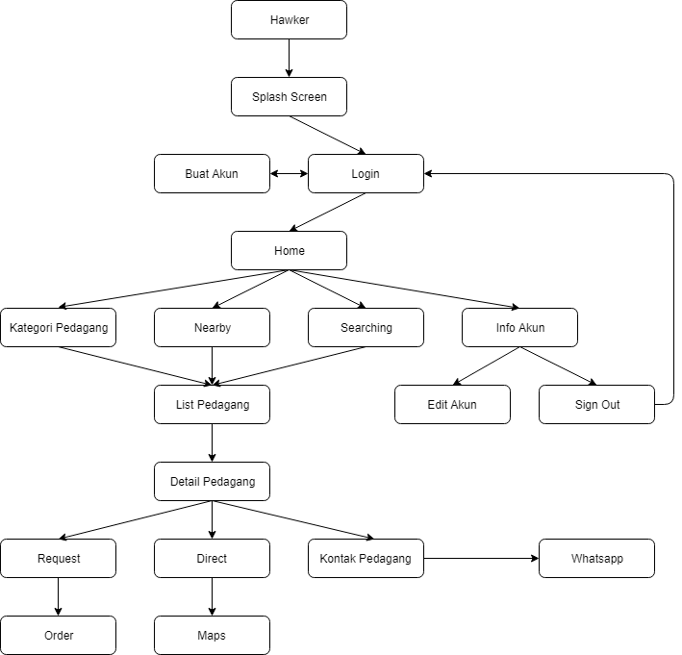

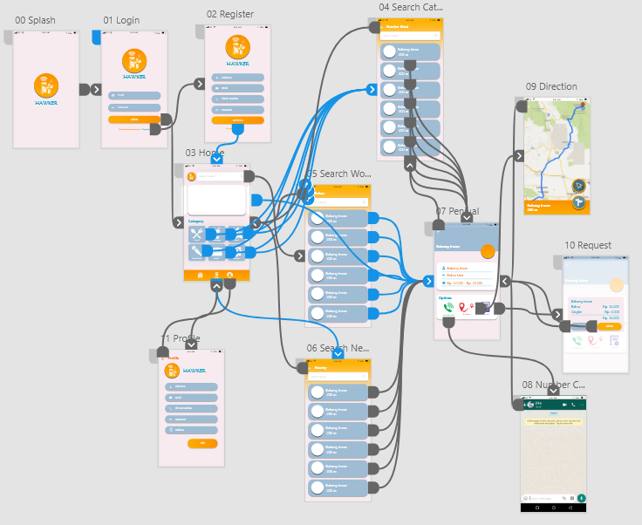

**Untuk Aplikasi Pedagang**

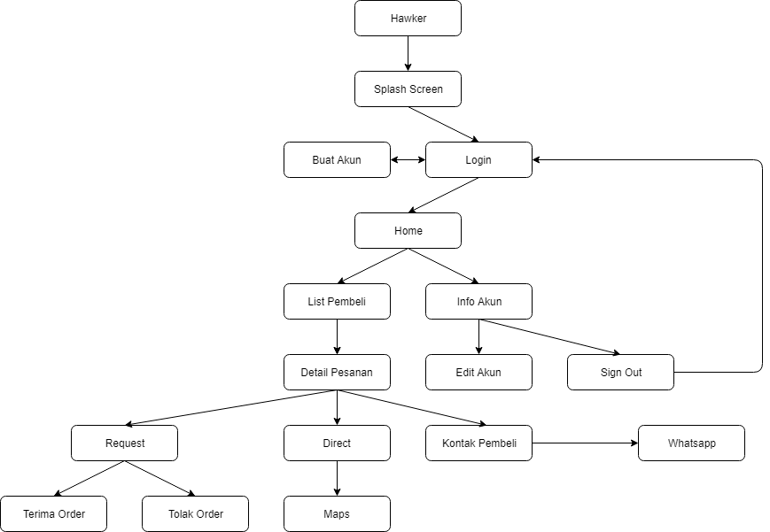

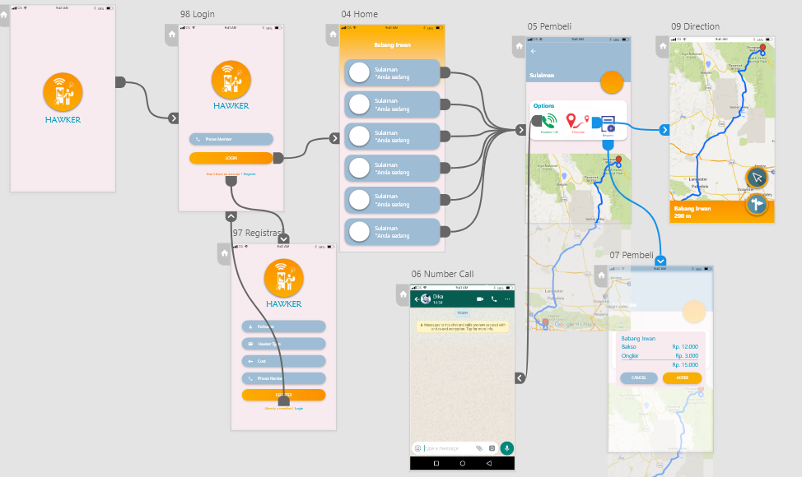

1. **Proses pengembangan perangkat lunak.**

Proses Pengembangan Perangkat Lunak (Software Development Process) merupakan suatu penerapan struktur pada pengembangan suatu Perangkat Lunak (Software), memiliki tujuan untuk mengembangkan sistem dan memberikan panduan untuk menyukseskan proyek pengembangan sistem melalui tahapan-tahapan tertentu. Dalam prosesnya, terdapat beberapa paradigma model pengembangan sistem perangkat lunak.

Pada kesempatan ini dalam pengembangan perangkat lunak kami menggunakan metode Scrum.Metode scrum merupakan **sebuah metode iteratif yang termasuk dalam metode Agile tentang bagaimana cara kita mengelola dan menjalankan sebuah proyek.** Ini bisa digunakan untuk mengelola segala jenis proyek mulai dari pembuatan software, website, hardware, marketing, event planning, dan sebagainya.

Berikut merupakan pembagian tugas dalam team kami

A. Development Team

* Fauzi Faruq Nabbani sebagai sebagai Mobile Developer and Scrum master
* Angga Kresnabayu , sebagai membuat asset dan Mobile Developer
* Shofiyyah Nadhiroh UI/UX designer dan Mobile Developer

B. Product Backlog

Selanjutnya dalam metode scrum ini kami mengawalinya dengan membuat product backlog. berikut selengkapnya product backlog yang telah kami buat bisa dilihat pada link berikut

<https://docs.google.com/spreadsheets/d/1A7AEfDSUS27e7xTPnJuXQShR0ZPIlDxL_9L6AqUgFrY/edit#gid=0>

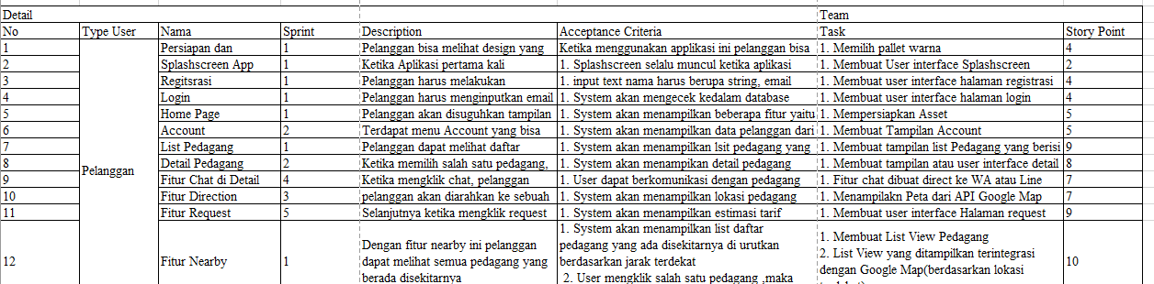

C. Sprint

Dalam pengerjaanya dari backlog tersebut kami membuat sprint, dengan sprint totalnya terdapat 5 sprint , setiap sprint waktunya dua minggu.

berikut selengkapnya sprint yang telah kami buat bisa dilihat pada link berikut

<https://docs.google.com/spreadsheets/d/1A7AEfDSUS27e7xTPnJuXQShR0ZPIlDxL_9L6AqUgFrY/edit#gid=0>

Sprint 1

Goal :

* Persiapan dan Membuat Desain (Pedagang dan Pembeli
* Registrasi dan Login (Pembeli)
* Registrasi dan Login (Pedagang)
* Home Page
* Nearby
* List Pedagang

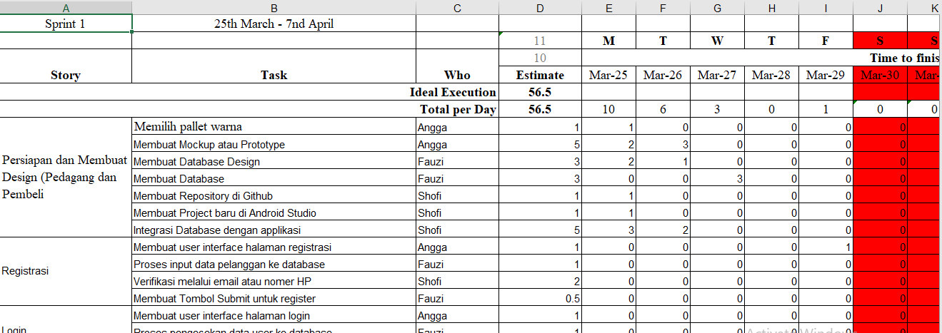

Sprint 2

Goal :

* Account
* Detail Pedagang
* Splashscreen App Pelanggan
* Splashscreen App Pelanggan

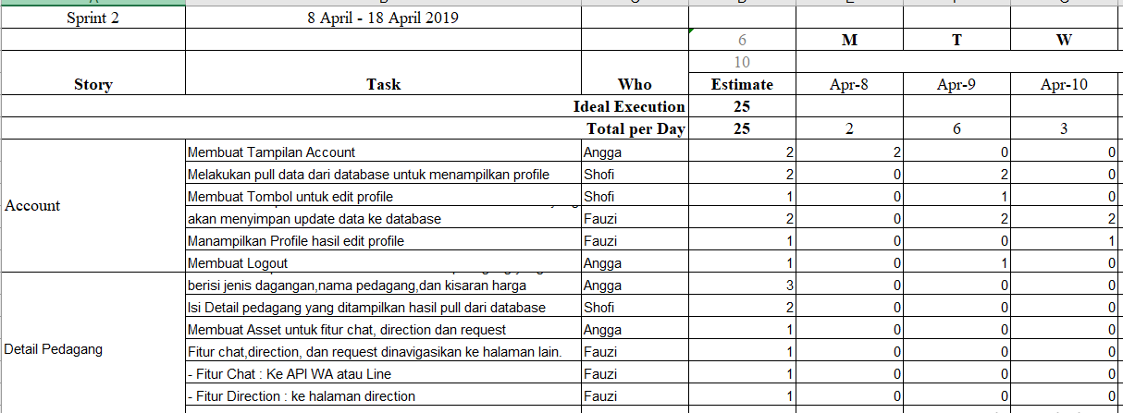

Sprint 3

Goal :

* Direction

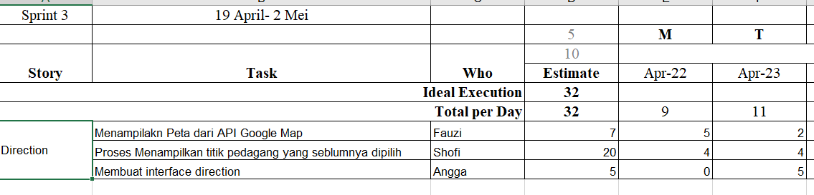

Sprint 4

Goal :

* Request
* Chat

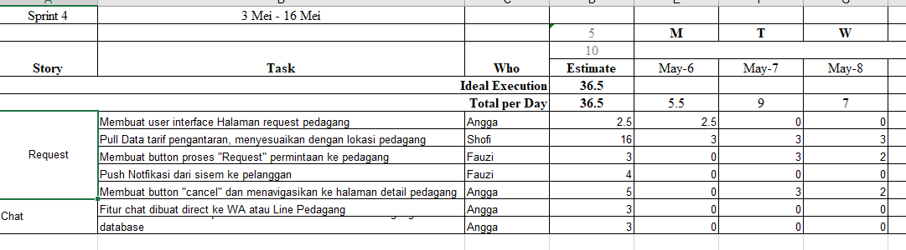

Sprint 5

Goal :

* Account (Pedagang)
* List Request Pedagang

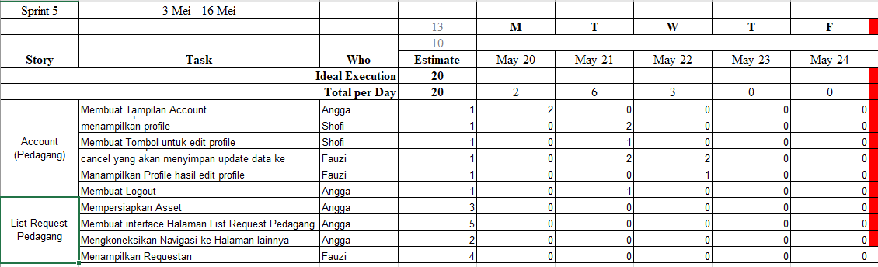

1. **Pengujian Usabilitas dan skenario testing**

Dalam melakukan pengujian aplikasi ini kriteria responden yang kami pilih adalah :

1. **Kriteria Responden**

Kriteria Pertama :

- Pedagang Kaki Lima

- Jenis Pedagang Kaki lima kami bagi kedalam beberapa kategori : pedagang makanan, minuman, cemilan,sayuran, dan service.

- Memiliki Smartphone android

Kriteria Kedua :

- Masyarakat Umum

- Yang memiliki kebutuhan dalam membeli dagangan dari pedagang kaki lima

- Memiliki Smartphone android

**Daftar Responden**

Masyarakat Umum

a. Responden Pertama

Nama : Tasya Amanda

Persona : Mahasiswa atau Masyarakat Umum

Time : 28 Mei 2019 , 10.00 - 10.05

b. Responden Kedua

Nama : Beryl C

Persona : Mahasiswa atau Masyarakat Umum

Time : 28 Mei 2019 , 10.07 - 10.14

Pedagang Kaki Lima

a. Responden Pertama

Nama : Aldi ,

Persona : Pedagang Kaki Lima, Penjual Cireng Isi

Time : 29 Mei 2019 , 20.14 - 20.21

b. Responden Kedua

Nama : Suriatno

Persona : Pedagang Kaki Lima, Penjual Tahu Brintik

Time :29 Mei 2019 , 20.30 - 20.36

*Ket : waktu merupakan waktu total pengujian dengan waktu saran dan masukan dari setiap responden

**2. List Testing**

Pada kesempatan ini dalam pengujian aplikasi, kelompok kami menggunakan metode *Usability Testing.* *Usability Testing* adalah teknik yang digunakan dalam desain interaksi yang berpusat pada pengguna untuk mengevaluasi suatu produk dengan mengujinya pada pengguna. Hal ini dapat dilihat sebagai praktik kegunaan yang tak tergantikan, karena memberikan masukan langsung tentang bagaimana pengguna sebenarnya menggunakan sistem.Dalam melakukan pengujian menggunakan *Usability Testing,* ada pun hal hal yang perlu kami persiapkan diantaranya :

#### Menentukan apa yang akan di testing

#### Mempersiapkan Aplikasi jadi atau prototipe

#### Mempersiapkan skenario

#### Mencari Responden yang tepat

#### Mempersiapkan alat perekaman, jika dibutuhkan dan *timer*

#### Membuat *Succes Metric* menggunakan *completion rate*

**3. Skenario Testing**

Berikut ini adalah skenario testing yang kami berikan kepada responden.

Skenario Testing Responden Masyarakat Umum

|  |  |
| --- | --- |
| Tahap | Skenario |
| 1 | Pembeli diminta untuk melakukan registrasi |
| 2 | Pembeli diminta untuk memikirkan barang yang akan di beli |
| 3 | Pembeli diminta untuk melakukan proses pembelian sesuai category yang benar |
| 4 | Pembeli diminta untuk memilih pedagang berdasarkan jarak terdekat |
| 5 | Pembeli dapat melihat detail pedagang |
| 6 | Pembeli diminta untuk menghubungi pedagang melalui fitur chat via WA |
| 7 | Pembeli melakukan direction ke arah pedagang yang ingin dituju |
| 8 | Pembeli diminta untuk melakukan logout |
| 9 | Pembeli diminta login kembali menggunakan data saat registrasi |

Skenario Testing Responden Pedagang

|  |  |
| --- | --- |
| Tahap | Skenario |
| 1 | Pedagang diminta untuk melakukan registrasi |
| 2 | Pedagang diminta mengisi deskripsi,kategori dagangan dan nomor telepon |
| 3 | Pedagan dapat mengedit data yang diinput sebelumnya |
| 4 | Pedagang diminta untuk logout |
| 5 | Pedagang diminta login kembali menggunakan data saat registrasi |

4. Hasil Testing

Responden Masyarakat Umum

|  |  |  |  |  |  |  |  |  |  |
| --- | --- | --- | --- | --- | --- | --- | --- | --- | --- |
| Responden ke | Skenario | | | | | | | | |
| 1 | 2 | 3 | 4 | 5 | 6 | 7 | 8 | 9 |
| Responden Pertama |  |  |  |  |  |  |  |  |  |
| Responden Kedua |  |  |  |  |  |  |  |  |  |

Responden Pedagang

|  |  |  |  |  |  |
| --- | --- | --- | --- | --- | --- |
| Responden ke | Skenario | | | | |
| 1 | 2 | 3 | 4 | 5 |
| Responden Pertama |  |  |  |  |  |
| Responden Kedua |  |  |  |  |  |

Keterangan

Warna Kuning : Lancar

Warna Orange : Ragu - Ragu

Warna Merah : Gagal

Saran dan Masukan dari Responden

Beryl : Dari sisi tampilan sudah baik , namun masih ada hal hal yang menurut saya belum berfungsi seperti fitur search, tapi sebenarnya fitur search yang ada di Home baiknya di hilang kan saja karena jika ada pun terlihat aneh , jika memang ingin melakukan pencarian pedagang cukup menggunakan fitur search yang ada pada list pedagan

Setelah melaksanakan usability testing aplikasi pedagang dan pembeli , terdapat beberapa hal yang dapat diambil kesimpulan, masih terdapat beberapa skenario aplikasi yang membuat para responden ragu ragu, Dengan adanya hal tersebut menjadi bahan evaluasi bagi kami untuk memperbaiki kedepannya.

Dan dari kegiatan *usability testing*  ini kita mendapat beberapa masukan dari para responden terkait beberapa fitur yang harusnya bisa ditempatkan dengan lebih baik lagi.

Dan tentunya kami menyadari dalam pembuatan aplikasi ini masih banyak hal hal yang belum sempurna , dalam perencanaan di awal kami seharus nya membuat fitur request, namun pada kesempatan pengujian ini kami masih belum bisa memperlihatkan atau melakukan pengujiannya.

Responden Pertama , Kriteria Masyarakat Umum, Tasya Amanda

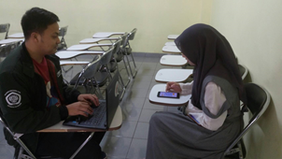

Responden Kedua , Kriteria Masyarakat Umum, Beryl C

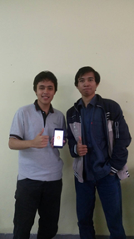

Responden Pertama , Kriteria Pedagang Kaki Lima, Aldi

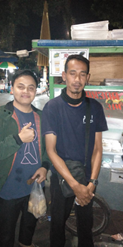

Responden Kedua, Kriteria Pedagang Kaki Lima, Suriatno

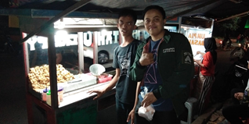

1. **Beberapa screenshot perangkat lunak**

Referensi :

<https://tuhfatussalisah.wordpress.com/2016/01/21/ragam-proses-pengembangan-perangkat-lunak/>

<https://www.scrumguides.org/docs/scrumguide/v2017/2017-Scrum-Guide-Indonesian.pdf>

<https://medium.com/hoomix/tips-dan-cara-melakukan-usability-testing-c368e6364bff>

<https://medium.com/insightdesign/mari-mencoba-melakukan-usability-testing-bagian-1-persiapan-3cb5616b0612>

<https://medium.com/insightdesign/mari-mencoba-melakukan-usability-testing-bagian-2-pemanasan-e3fb6a5709e>

<https://medium.com/insightdesign/mari-mencoba-melakukan-usability-testing-bagian-3-action-9cd408211b9a>